**FACULDADE DE TECNOLOGIA DE SÃO JOSÉ DOS CAMPOS**

**FATEC PROFESSOR Jessen Vidal**

ALEXANDRE RODRIGUES FERREIRA DA SILVA

BEATRIZ FERNANDES DE OLIVEIRA REIS

LEANDRO TAVARES MOREIRA

RAFAEL BARBOSA CALIXTO MIRANDA

SAMARA LARISSA DE ALMEIDA PEREIRA 

**CONSULTORIA DA GESTECH PARA A EMPRESA DOCE SABOR**

São José dos Campos

2024

ALEXANDRE RODRIGUES FERREIRA DA SILVA

BEATRIZ FERNANDES DE OLIVEIRA REIS

LEANDRO TAVARES MOREIRA

RAFAEL BARBOSA CALIXTO MIRANDA

SAMARA LARISSA DE ALMEIDA PEREIRA

**CONSULTORIA DA GESTECH PARA A EMPRESA DOCE SABOR**

Trabalho de Graduação apresentado à Faculdade de Tecnologia de São José dos Campos, como parte dos requisitos necessários para a obtenção do título de Tecnólogo em Gestão da Produção Industrial.

**Orientador: Professor Mestre Carlos Eduardo Bastos**

**Coorientador: Professor Especialista Rubens Barreto da Silva**

São José dos Campos

2024

**Dados Internacionais de Catalogação-na-Publicação (CIP)**

**Divisão de Informação e Documentação**

SILVA, Alexandre

REIS, Beatriz

MOREIRA, Leandro

MIRANDA, Rafael

PEREIRA, Samara.

Consultoria da Gestech para a Empresa Doce Sabor

São José dos Campos, 2024.

34f

Trabalho de Graduação – Curso de Tecnologia em Gestão da Produção Industrial.

FATEC de São José dos Campos: Professor Jessen Vidal, 2024.

Orientador Interno ou Principal: Professor Mestre Carlos Eduardo Bastos.

Orientador Externo ou Coorientador: Professor Especialista Rubens Barreto da Silva.

1. Palavra-Chave 1. 2. Palavra-Chave 2. 3. Palavra-Chave 3. I. Faculdade de Tecnologia. FATEC de São José dos Campos: Professor Jessen Vidal. Divisão de Informação e Documentação. II. Título

**REFERÊNCIA BIBLIOGRÁFICA**

**SILVA, Alexandre; REIS, Beatriz; MOREIRA, Leandro; MIRANDA, Rafael; PEREIRA, Samara.** **Consultoria da Gestech para a Empresa Doce Sabor.** 2024. 999f. Trabalho de Graduação - FATEC de São José dos Campos: Professor Jessen Vidal.

**CESSÃO DE DIREITOS**

NOME(S) DO(S) AUTOR(ES): Alexandre Rodrigues Ferreira da Silva, Beatriz Fernandes de Oliveira Reis, Leandro Tavares Moreira, Rafael Barbosa Calixto, Samara Larissa de Almeida Pereira.

TÍTULO DO TRABALHO: Consultoria da Gestech para a Empresa Doce Sabor.

TIPO DO TRABALHO/ANO: Trabalho de Graduação/2024.

É concedida à FATEC de São José dos Campos: Professor Jessen Vidal permissão para reproduzir cópias deste Trabalho e para emprestar ou vender cópias somente para propósitos acadêmicos e científicos. O autor reserva outros direitos de publicação e nenhuma parte deste Trabalho pode ser reproduzida sem a autorização do autor.

|  |
| --- |
| _____________________________________  Alexandre Rodrigues Ferreira da Silva |
| _____________________________________  Beatriz Fernandes de Oliveira Reis |
| _____________________________________  Leandro Tavares Moreira |
| _____________________________________  Rafael Barbosa Calixto Miranda |
| _____________________________________  Samara Larissa de Almeida Pereira |

|  |  |
| --- | --- |
| ___________________________________  12247-014, São José dos Campos - SP |  |

ALEXANDRE RODRIGUES FERREIRA DA SILVA

BEATRIZ FERNANDES DE OLIVEIRA REIS

LEANDRO TAVARES MOREIRA

RAFAEL BARBOSA CALIXTO MIRANDA

SAMARA LARISSA DE ALMEIDA PEREIRA

**CONSULTORIA DA GESTECH PARA A EMPRESA DOCE SABOR**

Trabalho de Graduação apresentado à Faculdade de Tecnologia de São José dos Campos, como parte dos requisitos necessários para a obtenção do título de Tecnólogo em Gestão da Produção Industrial.

**__________________________________________________________________**

**Professor Mestre Carlos Eduardo Bastos**

**___________________________________________________________________**

**Professor Especialista Rubens Barreto da Silva**

**_____/_____/_____**

**DATA DA APROVAÇÃO**

**AGRADECIMENTOS**

Agradecemos primeiramente a toda atenção fornecida pelos professores e colegas que sempre nos auxiliando a concluir o projeto da forma mais concisa possível. Agradecemos aos familiares pela compreensão e apoio, mesmo que em alguns momentos tivéssemos que deixá-los para realizar nossos deveres. E agradecemos a instituição por sempre nos fornecer o melhor espaço para a realização deste trabalho. Sem esse suporte o projeto não funcionaria.

**EPÍGRAFE**

"O sucesso do projeto não é medido apenas pela conclusão dentro do prazo e do orçamento, mas pela qualidade do resultado e pela satisfação do cliente."

Philip Crosby

**RESUMO**

Este estudo objetivou compreender desafios da empresa Doce Sabor, bem como identificar e discutir como minimizar as dificuldades enfrentadas pelos diretores com base nas experiências dos profissionais atuantes nesta consultoria. Para tanto, foi utilizado como método de coleta de dados a pesquisa bibliográfica, através do conteúdo levantado no referencial teórico sobre o papel, os desafios e as exigências deste ramo de negócios. A partir da análise de dados, pode-se perceber a importância da gestão para incentivar o crescimento contante de uma empresa. A sazonalidade e dificuldade em aderir a práticas inovadoras são alguns dos desafios enfrentados pela Doce Sabor. Enfim, por meio do estudo relacionado, foi possível identificar melhorias como o corte de custos através de ferramentas de logística, previsão de demanda, sugestões para constância em vendas, entre outras soluções.

**Palavras-Chave**: Melhorias, Soluções, Sugestões, Desafios.

**ABSTRACT**

This study aimed to understand challenges faced by the company Doce Sabor, as well as identify and discuss how to minimize the difficulties faced by directors based on the experiences of professionals working in this consultancy. To this end, bibliographical research was used as a data collection method, through the content collected in the theoretical framework about the role, challenges and requirements of this line of business. From data analysis, the importance of management can be seen to encourage the constant growth of a company. Seasonality and difficulty in adhering to innovative practices are some of the challenges faced by Doce Sabor. Finally, through the related study, it was possible to identify improvements such as cost cutting through logistics tools, demand forecasting, suggestions for consistency in sales, among other solutions.

**Keywords**: Improvements, Solutions, Suggestions, Challenges.

**SUMÁRIO**

1. INTRODUÇÃO 10

1.1. Objetivo do Projeto 10

2. FUNDAMENTAÇÃO TEÓRICA 11

2.1. SWOT 11

2.2. ETS e previsões de demanda dos produtos com Excel. 11

2.3. Curva ABC. 12

2.4. Canvas. 13

2.4.1. Considerações finais. 14

3. DESENVOLVIMENTO 16

3.1. GESTECH 16

3.2. DOCE SABOR 16

3.3.1. Forças 16

3.3.2. Fraquezas 17

3.3.3. Oportunidades 17

3.3.4. Ameaças 17

3.4. Proposta de como manter as vendas aquecidas e corte de custos 18

3.4.1. Constância nas vendas 18

3.4.2. Corte de custos 19

3.5. PREVISÃO DE VENDAS 21

3.5.1. Método utilizado 21

3.5.2. Previsão geral 21

3.5.2. Produção nivelada 22

3.6. CURVA ABC 23

3.6.1. KANBAN 25

3.6.2. FIFO 26

3.7. CANVAS 26

3.7.1. Proposta de valor 26

3.7.2. Segmentos de clientes 26

3.7.3. Relacionamento com os clientes 26

3.7.4. Canais de distribuição 26

3.7.5. Atividades chave 27

3.7.6. Recursos chave 27

3.7.7. Parceiros chave 27

3.7.8. Fluxo de caixa 27

3.7.9. Estrutura de custos 27

4. RESULTADOS 28

4.1. 1 SPRINT. 28

4.2. 2 SPRINT. 29

4.3. 3 SPRINT 31

4.4. 4 SPRINT. 32

5. CONSIDERAÇÕES FINAIS 33

REFERÊNCIAS 34

1. INTRODUÇÃO

Com mais de 55 anos de história, a Doce Sabor nasceu da parceria entre Sr. Josimar e D. Gumercina Nascimento, com ele responsável pela venda dos doces feitos por ela. Sob a liderança de Katharine e seus irmãos, a segunda geração expandiu significativamente o empreendimento. Hoje, a empresa conta com 41 produtos em seu catálogo, conquistando clientes de todas as faixas etárias com suas gostosuras que trazem alegria e doçura ao paladar.

A Empresa Doce Sabor, que está presente em todo o território brasileiro, tem seu foco principal nas regiões sul e sudeste do país. Durante o período de *lockdown*, suas vendas foram impactadas, especialmente nos estabelecimentos como padarias e lanchonetes. No entanto, a lealdade dos consumidores à marca aumentou significativamente, resultando em um aumento nas vendas que ultrapassam os números registrados antes da pandemia. Um estudo recente apontou que as compras realizadas em padarias e lanchonetes são mais impulsivas, enquanto as compras feitas em supermercados são mais planejadas, ressaltando a importância da marca nesse cenário atual.

## 1.1. Objetivo do Projeto

O objetivo chave deste projeto é analisar, auxiliar e acrescentar ideias e soluções a todas as problemáticas apontadas, assim fornecendo a melhor experiência ao cliente, a fim de aperfeiçoar e apurar o funcionamento da empresa Doce Sabor.

Para a realização dos objetivos e solucionar as problemáticas, foram estabelecidos tais objetivos:

* Realizar uma análise de SWOT;
* Propor como manter as vendas aquecidas nos demais meses e ideias de como cortar custos;
* Realizar uma Previsão de Vendas;
* Realizar Curva ABC;
* Realizar um modelo de um novo negócio com CANVAS;

# 2. FUNDAMENTAÇÃO TEÓRICA

## 2.1. SWOT

A Análise SWOT é uma ferramenta estratégica utilizada para avaliar os pontos fortes, pontos fracos, oportunidades e ameaças. Em inglês*: Strenghts, Weaknesses, Opportunities, Threats*. É essencial para o planejamento estratégico e facilita a compreensão do ambiente interno e externo. Suas principais vantagens são a simplicidade e capacidade de fornecer uma visão holística. No entanto, é limitada pela subjetividade e pela dependência de dados qualificativos. A metodologia envolve a coleta de dados, identificação de fatores, análise de inter-relações e desenvolvimento de estratégias.

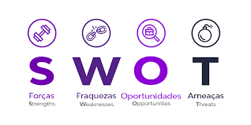FIGURA 1 – ANÁLISE DE SWOT**.**

Fonte: https://ema.net.br/midia/2022/03/3820/o_que_e_analise_swot.jpg

## 2.2. ETS e previsões de demanda dos produtos com Excel.

A integração de ETS na previsão de vendas com o uso do Excel proporciona uma abordagem prática e eficaz, permitindo análises detalhadas de decisões estratégicas mais informadas. O Excel, com suas capacidades de análises e modelagens, é uma ferramenta indispensável para empresas que buscam prever e planejar suas vendas com maior precisão. Suas vantagens consistem em sua facilidade de uso, custo-benefício e flexibilidade.

**FIGURA 2 – EXCEL (ETS).**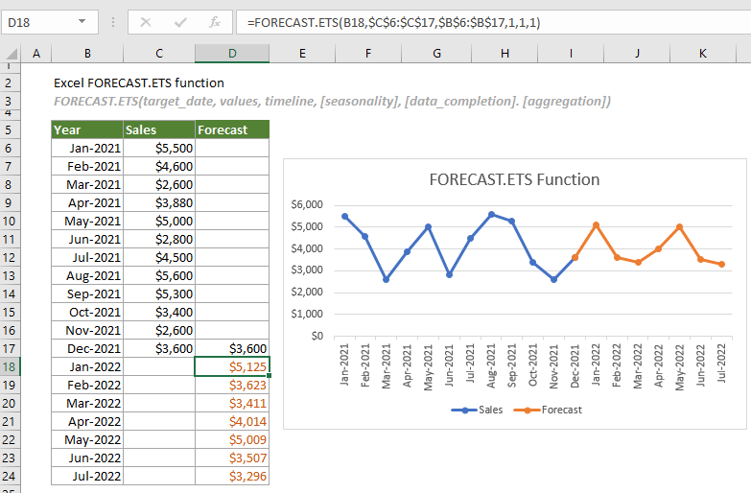

Fonte: https://cdn.extendoffice.com/images/stories/excel-functions/forecast.ets-function/doc-forecast.ets-function-1.png

## 2.3. Curva ABC.

A curva ABC é uma metodologia de análise que classifica itens ou produtos com base em seu valor e impacto para a empresa. Inspirada pelo princípio de Pareto, a curva ABC ajuda a identificar os itens mais importantes e permite uma gestão mais eficiente de estoques e recursos. Classificados em Classe A: os produtos de maior valor ou impacto, representando geralmente 20%do total de itens, mas contribuindo com cerca de 80% do valor total. Classe B: Os itens de valor intermediário, representando cerca de 30% dos itens e contribuindo com aproximadamente 15% do valor total. E Classe C: itens de menor valor ou impacto, representando 50% do itens, mas contribuindo com apenas 5%do valor total. A curva ABC é uma ferramenta simples e eficaz para a gestão de estoques e recursos, permitindo a identificação de itens críticos e a priorização de esforços para maximizar o valor gerado pela empresa.

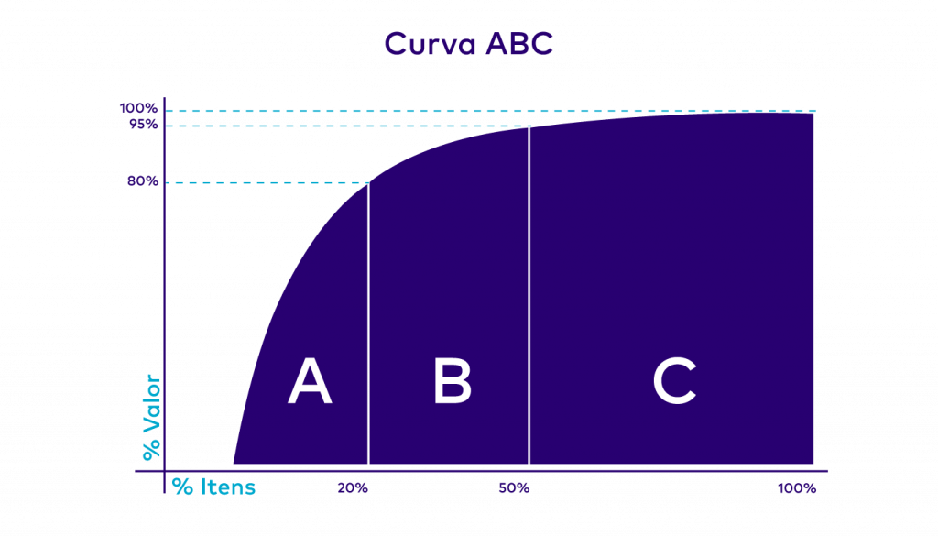**FIGURA 3 – CURVA ABC.**

Fonte: <https://www.mandae.com.br/wp-content/uploads/2022/01/Curva_ABC-1024x585.png>

## 2.4. Canvas.

Canvas é uma ferramenta visual e estratégica que facilita o desenvolvimento e a análise de modelos de negócios. Criado por Alexander Osterwalder e Yves Pingneur, ele permite que empreendedores e gestores planejem, valide e ajuste suas estratégias de forma estruturada e ágil. Suas vantagens consistem em simplicidade, clareza, flexibilidade e colaboração. Sua estrutura visual e simplicidade facilita a compreensão e a colaboração, tornando-a essencial para empreendedores e gestores que buscam desenvolver negócios sustentáveis e competitivos.

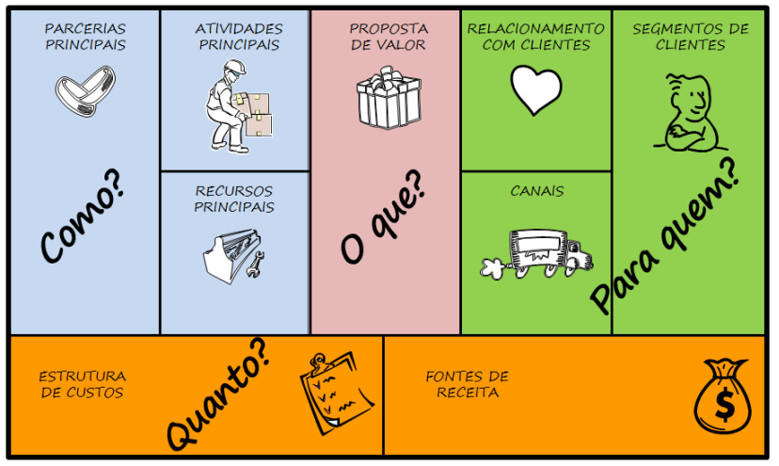**FIGURA 4 – CANVAS.**

Fonte: <https://srconsultoriafinanceira.com.br/wp-content/uploads/2018/10/as.png>

### 2.4.1. Considerações finais.

A análise SWOT é um método robusto para identificar oportunidades e ameaças, além de maximizar pontos fortes e minimizar pontos fracos. Para garantir resultados precisos, é crucial realizar a análise com dados atualizados e envolvimento de múltiplas perspectivas.

A curva ABC é uma metodologia eficaz para a gestão de estoques e recursos, permitindo a identificação dos itens mais críticos que geram maior valor para a empresa. No entanto, sua aplicação requer dados precisos e um entendimento claro das implicações estratégicas de cada classe de itens.

A previsão de demanda é fundamental para o planejamento e a alocação eficiente de recursos em uma empresa. O Excel, com suas capacidades de análise de dados e modelagem, é uma ferramenta poderosa para a realização de previsões detalhadas e precisas. Embora eficaz, a precisão das previsões depende da qualidade dos dados históricos e da escolha apropriada de métodos de análise. É uma ferramenta muito versátil e acessível para a maioria das empresas, essencial para suportar a tomada de decisões estratégicas.

O modelo CANVAS promove uma visão holística e integrada das principais componentes de um negócio , incentivando a colaboração e a criatividade na definição de estratégias. Sua flexibilidade permite adaptações rápidas a mudanças no ambiente de negócios. É uma ferramenta valiosa para empreendedores e gestores que buscam desenvolver modelos de negócios viáveis e sustentáveis.

A ferramentas e conceitos abordados – Análise SWOT, Curva ABC, Previsão de demanda com ETS do Excel. São fundamentais para a gestão estratégica e operacional das organizações. Cada uma delas oferece uma abordagem única para a análise, planejamento e tomada de decisões, contribuindo para o desenvolvimento de negócios mais eficientes, inovadores e resilientes. A aplicação correta dessas ferramentas depende da qualidade dos dados e da capacidade de adaptação das organizações às mudanças e desafios do ambiente de negócios. Juntas, elas proporcionam uma base sólida para a construção de uma estratégias bem-sucedidas e sustentáveis.

# 3. DESENVOLVIMENTO

## 3.1. GESTECH

A GESTECH é uma empresa voltada para soluções em gestão empresarial, que visa analisar a situação problema que é nós ofertada, a partir disto, fornecemos possíveis sugestões de soluções.

Nossa empresa de consultoria surgiu para atender as necessidades requisitadas pela empresa Doce Sabor, a partir de uma união de ideias e propostas. Atendemos vários marcos importantes que a Doce Sabor solicitou, dentre eles, análise de SWOT, constância de vendas, corte de custos, previsão de vendas, curva ABC e um novo investimento.

A missão principal da nossa consultoria é fornecer as melhores opções e propostas para os nossos clientes, dentro das exigências necessárias, sempre considerando o respeito, a inovação, o compromisso, a flexibilidade, a transparência e a ética, nossos principais valores que orientam nossos projetos e decisões. O que demonstra um diferencial em relação a outras empresas, já que recebemos uma avaliação positiva das nossas propostas.

Toda a equipe por trás da GESTECH, se empenha em fazer o máximo possível para trazer os melhores resultados, o que contribui para o sucesso da empresa e agrega valor aos clientes. Visamos sempre nos adaptar as mudanças do mercado de trabalho, acompanhar os avanços tecnológicos e fornecer soluções de alto valor agregado.

Para concluir, a GESTECH busca fornecer o melhor tipo de consultoria para nossos clientes, com compromisso e excelência, assim, tendo um bom feedback.

## 3.2. DOCE SABOR

A principal problemática apresentada pela empresa é a sazonalidade nas vendas, no qual sobem nos meses de junho e julho pelas festividades juninas, e em dezembro e janeiro devido às férias escolares. Além disso, a empresa apresenta dificuldades em desenvolver perspectivas futuras. A partir das informações fornecidas, será possível desenvolver um plano de negócios.

**3.3. SWOT**

### 3.3.1. Forças

* Histórico sólido: mais de 55 anos de experiência no mercado;
* Diversificação de produtos: portfólio variado com 41 produtos, atendendo diferentes faixas etárias;
* Presença nacional: distribuição em todos os estados do Brasil, com ênfase nas regiões sul e sudeste;
* Reconhecimento da marca: consumidores conectados à marca, mesmo em tempos de crise (lockdown);

### 3.3.2. Fraquezas

* Dependência sazonal: vendas sazonais em junho/julho (festas juninas) e dezembro/janeiro (férias escolares);
* Baixo investimento em marketing: potencial limitado de alcance e visibilidade da marca;
* Administração centralizada: dificuldade em ter uma visão ampla e estratégica de crescimento;
* Relutância em inovação: pouco investimento em marketing e falta diversificação dos canais de venda

### 3.3.3. Oportunidades

* Expansão geográfica: explorar novos mercados e regiões do Brasil;
* Investimento em marketing: aproveitar o reconhecimento da marca para impulsionar as vendas;
* Diversificação de canais de venda: explorar vendas online, parcerias com mercados e atacadistas;
* Promoções sazonais: desenvolver promoções específicas para outras épocas do ano;

### 3.3.4. Ameaças

* Concorrência: mercado saturado com outras marcas de doces competindo pelo mesmo espaço;
* Impacto sazonal: dependência de vendas em períodos específicos do ano;
* Crise econômica: instabilidade econômica pode afetar o poder de compra dos consumidores;
* Mudanças de hábitos de consumo: preferência por produtos mais saudáveis;

FIGURA 5 - ANÁLISE SWOT.

Fonte: Autor próprio (2024).

## 3.4. Proposta de como manter as vendas aquecidas e corte de custos

### 3.4.1. Constância nas vendas

* Pacotes temáticos em períodos específicos do ano;
* Descontos por volume;
* Pacotes para revendedores;
* Fidelização de clientes por programas de pontos ou recompensas;
* Descontos exclusivos para clientes fiéis;

**Pacote para revendedores**

O pacote para revendedores consiste em oferecer benefícios e promoções em casos quando os clientes compram em volumes que consistem em produtos de melhor venda junto com o abaixo da média. Dessa forma ocorrerá a impulsão de vendas de ambos os produtos.

Tabela 1 – Tabela de vendas (mais e menos vendidos).

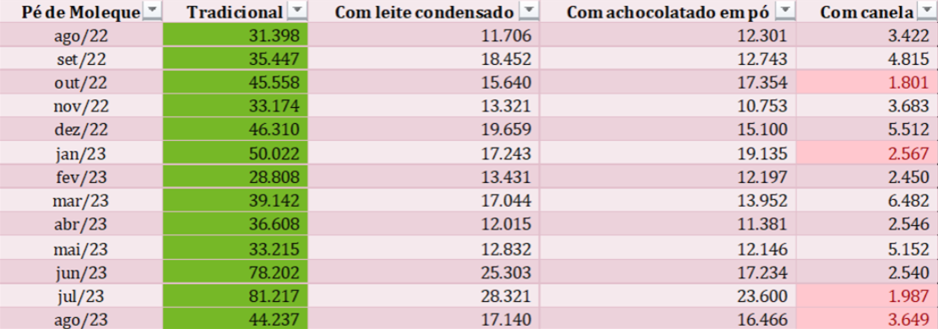Fonte: Autor próprio (2024).

**Gráfico** 2 **– Gráfico de vendas (mais e menos vendidos)**

Fonte: Autor próprio (2024).

### 3.4.2. Corte de custos

* Otimização da cadeia de suprimentos e logísticas para reduzir desperdícios e custos de transporte;
* Previsão de vendas para revisar processar internos identificando áreas de desperdício ou ineficiência;

**Cadeia de suprimentos**

* Ferramentas WMS: Ferramentas WMS ou sistema de gerenciamento de armazém, são plataformas responsáveis por controlar estoques em centros de distribuição. Através desse recurso podemos controlar o recebimento, armazenagem, separação, inventário, expedição e desembarque. Esse programa oferece diversos recursos como: monitoramento do processo de recebimento, determina cargas prioritárias, prioriza embarques estrategicamente para atender prazos e exigências de entregas.
* Ferramentas TMS: É um sistema de gerenciamento de transporte são responsáveis pelo monitoramento e controle de rotas percorridas por veículos de carga. Também é possível controlar a redução de distâncias, tempo e veículos em operações de transporte e distribuição, com planejamento automático considerando o menor custo possível, funções administrativas, gestão de frotas, entre outras funcionalidades.

**Previsão de vendas**

A utilização da previsão de vendas relacionado a corte de custos oferece benefícios como: planejamento financeiro, gestão de estoque, tomada de decisão estratégica e redução de custo. Aplicando o histórico de dados das vendas foi calculado os 3 últimos meses de vendas para realizar a análise e alinhar a produção com a demanda prevista.

Tabela 2 – Previsão de vendas (cálculo de 3 meses).

Fonte: Autor próprio (2024).

## 3.5. PREVISÃO DE VENDAS

### 3.5.1. Método utilizado

Foram testados 3 tipos de previsões para observar qual obteve a menor margem de erro e que acompanhava a sazonalidade sem discrepâncias, neste caso foi escolhido o método ETS.

Gráfico 2 – Método utilizado.

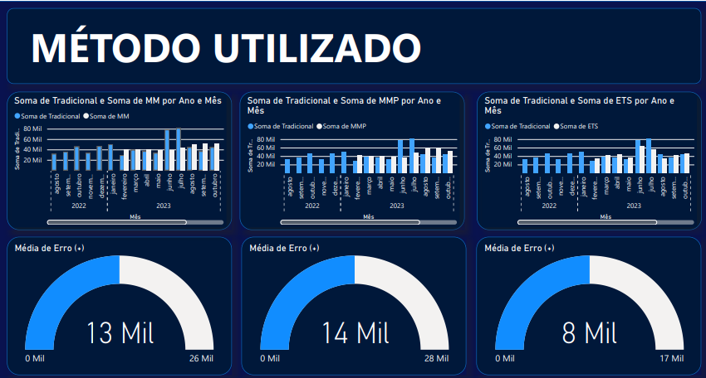

Fonte: Autor próprio (2024).

### 3.5.2. Previsão geral

Neste processo, fizemos a previsão dos próximos 6 meses da soma dos doces em geral e a previsão por tipo de doce. Foi possível compreender que a previsão segue a tendência.

Gráfico 3 – Previsão geral.

Fonte: Autor próprio (2024).

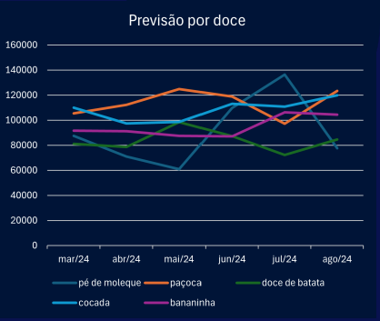**Gráfico 4 – Previsão por doce.**

Fonte: Autor próprio (2024).

### 3.5.2. Produção nivelada

Com o intuito de auxiliar a Doce Sabor, a GESTECH também realizou uma pesquisa para alinhar a produção, evitando o excesso de produtos em estoque ou até mesmo gastar recursos desnecessários.

**Gráfico 5 e 6 – Produção nivelada.**

Fonte: Autor próprio (2024).

## 3.6. CURVA ABC

* GRUPO A: Representam cerca de 28,13% dos itens, mas cerca de 58% do valor total do inventário.​ Necessitando de maior atenção e controle

**Tabela 3 – GRUPO A.**

Fonte: Autor próprio (2024).

* GRUPO B: Representam cerca de 34,38% dos itens e aproximadamente 36% do valor total do inventário. Não necessitando de tanta atenção, mas é necessário de um certo tipo de controle.

**Tabela 4 – GRUPO B.**

Fonte: Autor próprio (2024).

* GRUPO C: Representam cerca de 37,50% dos itens, mas apenas 6% do valor total do inventário.​ Necessita de um menor controle, é um estoque mais simples e reabastecimento menos frequente.​

**Tabela 5 – GRUPO C.**

Fonte: Autor próprio (2024).

**Tabela 6 – CURVA ABC.**

Fonte: Autor próprio (2024).

## 3.6.1. KANBAN

Para auxiliar no controle de estoque junto com a Curva ABC foi escolhido alguns métodos, o primeiro apresentado será o KANBAN.

**Figura 6 – KANBAN**

Fonte: Autor próprio (2024).

## 3.6.2. FIFO

O FIFO (*First In, First Out*) é um método de gerenciamento de inventário que segue a ideia de que os itens adquiridos ou produzidos primeiro são os primeiros a serem vendidos ou utilizados. Ele é aplicado em várias indústrias para assegurar a frescura dos produtos, reduzir desperdícios e manter um controle eficaz do estoque, principalmente para a empresa Doce Sabor que trabalha com produtos perecíveis.​

## 3.7. CANVAS

## 3.7.1. Proposta de valor

* Entregaremos ao cliente a facilidade cotidiana em solucionar diversos tipos de problemas, desde trabalhos domésticos (encanador, faxineiro, eletricista, etc.) até serviços digitais (designer digital, programadores, publicitários, etc.);
* Com o aplicativo, auxiliaremos os prestadores de serviços locais de uma determinada região a crescer seus negócios enquanto ajudam pessoas que precisam do serviço;

## 3.7.2. Segmentos de clientes

* Residências: Indivíduos e famílias;
* Condomínios: Síndicos e administradores de condomínios;
* Clientes que necessitam de serviços gerais;

## 3.7.3. Relacionamento com os clientes

* Sistema de filtros (custo, distância, nota do prestador de serviços);
* Serviços de atendimento ao cliente;
* Acompanhamento por feedback;

## 3.7.4. Canais de distribuição

* Comunicativo: integrada ao aplicativo e e-mail corporativo;
* Distribuição: disponível para IOS, ANDROID, WINDOWS e MAC;
* Serviço: recursos e ferramentas projetadas para fornecer suporte;

## 3.7.5. Atividades chave

* Para o funcionamento do aplicativo será necessário criar uma pesquisa de campo para verificar o que os clientes sentem mais necessidades;
* O marketing será crucial para promover o aplicativo e assim gerar mais popularidade à plataforma;

## 3.7.6. Recursos chave

* O aplicativo e a web para conectar prestadores de serviço e contratantes;
* Base de usuários;
* Equipe de desenvolvimento;
* Equipe de atendimento ao cliente;
* Domínio de hospedagem na plataforma;

## 3.7.7. Parceiros chave

* WTS *– WE THINK SOLUTIONS* (empresa de TI);
* Profissionais freelancers em *marketing*, designer gráfico, gestor de tráfego etc.;

## 3.7.8. Fluxo de caixa

* Recebimento de pagamentos de cliente;
* Porcentagem sob os provedores de serviço;

## 3.7.9. Estrutura de custos

* Salário dos desenvolvedores e equipe técnica;
* Custo de hardware e software necessários para o desenvolvimento;
* Pagamento dos prestadores de serviço dentro da plataforma;
* Custo de escritório e infraestrutura;
* Custo variável com funcionários terceirizados;
* Custo de hospedagem em nuvem para servidores e infraestrutura;
* Custo de manutenção e atualização do software;

# 4. RESULTADOS

Os resultados que obtemos ao longo deste arquivo, será apresentado nesta seção, e todas as etapas deste processo, tiveram extrema importância para um bom resultado.

## 4.1. 1 SPRINT.

* Análise de SWOT: Apresentamos nossa consultoria para a Doce Sabor, apontando as forças, fraquezas, oportunidades e ameaças sobre a empresa;

FIGURA 5 - ANÁLISE SWOT.

Fonte: Autor próprio (2024).

* Constância nas vendas: Como solução, sugerimos promoções sazonais, que se trata de pacotes temáticos, descontos por volume e pacote para revendedores. Outra possível possibilidade que apresentamos, foi a fidelização de clientes, o que traz lucratividade, crescimento e sucesso a longo prazo para uma empresa.

* Corte de custos: Propomos para essa questão, a melhoria da cadeia de suprimentos, o que otimiza a logística, reduzindo desperdícios e custos de transporte.

## 4.2. 2 SPRINT.

Previsão de venda dos próximos 6 meses:

Através da previsão de vendas, podemos traçar planos estratégicos como média de estoque e planejar como manter as vendas aquecidas, principalmente, levando em consideração a sazonalidade presentes nas demandas da Doce Sabor.

Gráfico 3 – Previsão geral.

Fonte: Autor próprio (2024).

* MÉTODO UTILIZADO:

Gráfico 2 – Método utilizado.

Fonte: Autor próprio (2024).

* PRODUÇÃO NIVELADA:

**Gráfico 5 e 6 – Produção nivelada.**

Fonte: Autor próprio (2024).

* SOLUÇÃO AGREGADA;

**Gráfico 7 – Produção nivelada**.

Fonte: Autor próprio (2024).

4.3. 3 SPRINT**.**

Curva ABC e análise: A GESTECH analisou os itens de manutenção da Doce Sabor, e ofereceu insights estratégicos, assim como foi pedido. Esta classificação foi baseada na importância relativa dos itens, o que ajuda a empresa a alocar recursos de forma mais eficiente e concentrar esforços nas áreas prioritárias.

**TABELA 6 – CURVA ABC (resultado em tabela)**

Fonte: Autor próprio (2024).

Como resultado, objetivemos os seguintes resultados de acordo com a tabela acima: os itens " A216, F032, T622, J776, H546, M396, C064, H711 e T676" pertencem ao grupo A, os itens "B315, R556, R221, W029, J721, H345, C094, P112, P310, R116 e G622 " ao grupo B e os itens " N245, L020, T045, B615, L022, N078, D345, T552, W033, A200, W027 e P014"ao grupo C.

**KANBAN:** Simples, útil, aberto a adaptações, apresenta melhora continua na organização, aumenta a produtividade e a eficiência.

**Figura 6 – KANBAN**

Fonte: Autor próprio (2024).

LIFO: Método de gerenciamento de inventário que segue a ideia de que os itens adquiridos ou produzidos primeiro são os primeiros a serem vendidos ou utilizados. Traz os seguintes benefícios: melhora a rotação de estoque, reduz as perdas e tem uma fácil implementação.

 Para implementar efetivamente o FIFO, as empresas podem usar sistemas de gerenciamento de inventário compatíveis, como o WMS.

WMS (Sugestão Integrada): WMS (Warehouse Management System) são responsáveis pelo gerenciamento de armazéns e estoques de suprimentos. Ferramenta essa ajuda a otimizar espaço, melhora o atendimento ao cliente e melhora a eficiência operacional.

## 4.4. 4 SPRINT.

Novo negócio e plano de negócio: À luz das evidências apresentadas nesse Sprint, torna-se evidente que investir em um aplicativo que oferece diversos serviços necessários para os clientes, com base na proximidade, pode trazer uma série de benefícios para uma empresa como a Doce Sabor. Dentre eles, a conveniência, fidelidade do cliente e expansão do alcance. Com isso, melhorando continuamente os serviços e solidificando a posição da empresa no mercado.

# 5. CONSIDERAÇÕES FINAIS

Como apresentado anteriormente na análise SWOT, a principal problemática da empresa Doce Sabor eram a sazonalidade, baixo investimento em marketing e uma relutância em inovar. Com nossas propostas sugeridas conseguimos auxiliar na melhoria destes obstáculos, por exemplo: nivelar o estoque a fim de evitar desperdício material e monetário, mostramos formas de fidelizar o cliente para fazer com que eles obtenham os produtos mesmo fora da época de pico e por fim sugerimos diversos softwares para automatizar diversos processos da produção.

Com isso, podemos afirmar que a consultoria da GESTECH obteve um certo impacto na empresa Doce sabor, trazendo soluções lúcidas às problemáticas.

# REFERÊNCIAS

TOTVS. **Análise SWOT: o que é, para que serve, benefícios e como fazer.** Disponível em <https://www.totvs.com/blog/negocios/analise-swot/> Acesso em: 28/05/2024

CHIAVENATO, Idalberto. **Gestão de Vendas – Uma Abordagem Introdutória**. BARUERI: Manole, 2014

ANA, M. F. **A Curva ABC na Gestão de Estoque. 2021.** 13 f. Dissertação (Mestrado em Ciências dos Materiais) – UEZO – Centro Universitário Estadual da Zona Oeste, Rio de Janeiro, 2021

MICROSOFT. **Microsoft PowerPoint**. Office Suite 365. Redmond: Microsoft Corporation, 2021.

MICROSOFT. **Microsoft Excel**. Office Suite 365. Redmond: Microsoft Corporation, 2021.

MICROSOFT**. Microsoft Word**. Office Suite 365. Redmond: Microsoft Corporation, 2021.

Oliveira, D. P. R. (2008). **Planejamento estratégico: conceitos, metodologia e práticas (24ª ed.)**. São Paulo: Atlas.

Morettin, P. A. & Toloi, C. M. C. (2018). **Análise de séries temporais: com aplicação em R (3ª ed.)** São Paulo: Blucher.

Tubino, D. F. (2007). **Planejamento e controle da produção: teoria e prática (2ª ed.).** São Paulo: Atlas.

Dornelas, J. C. A. (2018). **Empreendedorismo: transformando ideias em negócios (6ª ed.)**. Rio de Janeiro: Elsevier.